AKDENİZ ÜNİVERSİTESİ

TOROS SİHA

Eğitim Araştırma Raporu

Adı Soyadı : Bora Mert Gümüş
Numara: 20230805037
Bölüm/Sınıf : Elektrik Elektronik Mühendisliği 2. Sınıf
Tarih: 27.11.2025

1. POTANSİYOMETRE

  - Potansiyometre Nedir?

Potansiyometre, üç uçlu bir değişken direnç bileşeni olup, uçları sabitlenmiş bir direnç elemanı üzerinde konum değiştiren hareketli temas (silecek) sayesinde , devredeki direnç oranlarını ve buna bağlı olarak çıkış gerilimini ayarlamaya olanak sağlar. Bu nedenle potansiyometre, konuma bağlı olarak ayarlanabilen bir gerilim bölücü işlevi gören bir elektronik elemanıdır.

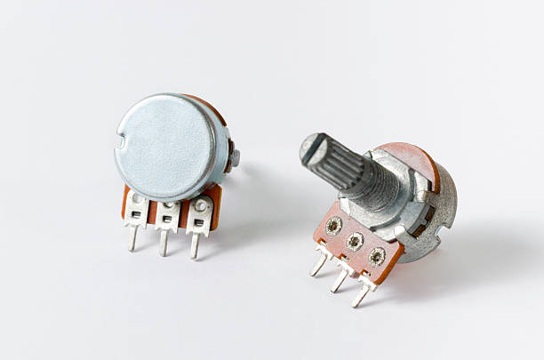
Şekil 1.1 Potansiyometre

  - Potansiyometrenin Çalışma Prensibi

Potansiyometre, temel çalışma prensibi olarak homojen dirençsel bir malzeme boyunca potansiyel farkın doğrusal veya belirlenmiş bir dağılım göstermesine dayanır. İki ucu sabit uçları oluştururken üçüncü uç, bu direnç elemanı üzerinde kayarak konum değiştiren sileceğe(wiper) bağlıdır. Potansiyometrenin toplam direnci sabit kalır; ancak wiper’ın direnç yüzeyi üzerindeki konum değiştikçe, sabit uçları ile silecek arasındaki silecek oranları değişir.
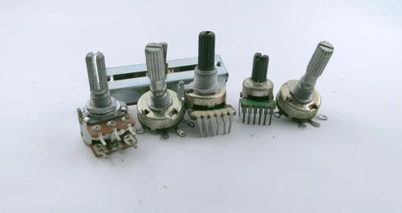
Şekil 1.2 Potansiyometre

  - Potansiyometre Uygulama Alanları

Potansiyometre; analog devrelerde sinyal genliğini, frekans karakteristiğini veya kanal dengesini dinamik olarak kontrol etmek için sıkça kullanılır. Ses amplifikatörlerinde potansiyometre; ses seviyesi (volume), ton (bass/tiz), stereo balance ve kazanç (gain/pre-amp seviye ayarı) kontrolü gibi işlevler üstlenir. İnsan kulağının logaritmik algısına uygun olarak çoğunlukla logaritmik taper’e sahip potansiyometreler kullanılır; bu sayede ses ayarı daha doğal biçimde yapılmış olur. Ayrıca potansiyometre, filtrasyon devrelerindeki direnç elemanı olarak kullanıldığında , sinyalin frekans bileşenleri üzerinde kontrol sağlayarak ton karakteristiğini değiştirmeye olanak sağlar. Bu yönleriyle hem kullanıcı arayüzü hem de analog sinyal işleme açısından amplifikatör ve genel ses sistemlerinde kritik bir bileşendir.


Şekil 1.3 Potansiyometre Uygulama Alanı
2. Potansiyometre ile Servo Motor Kontrolü

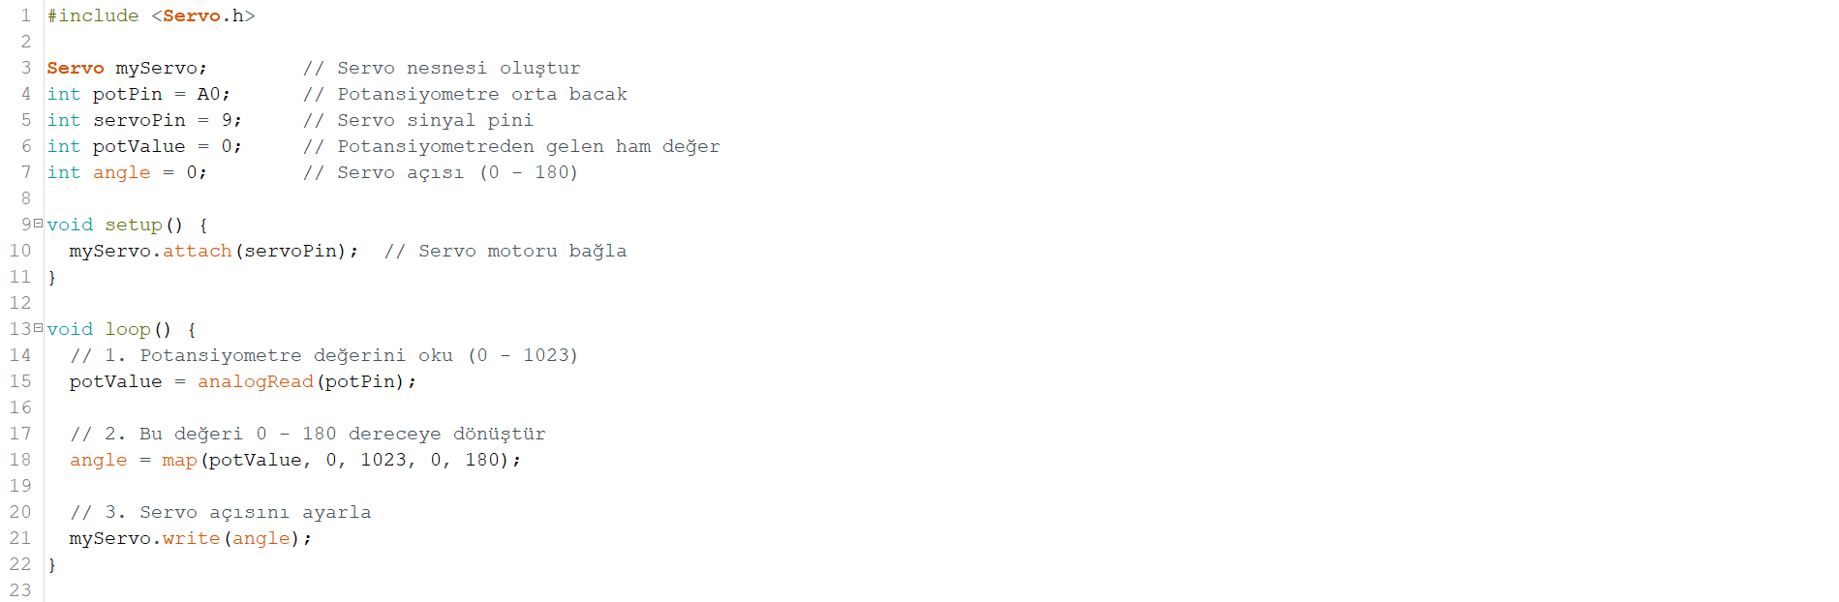
Şekil 2.1 Potansiyometre ile Servo Motor Kontrolü Kod Satırları

3.HC-SR 04 Mesafe Ölçümü ve Buzzer’a Bağlanması(Park Sensörü)

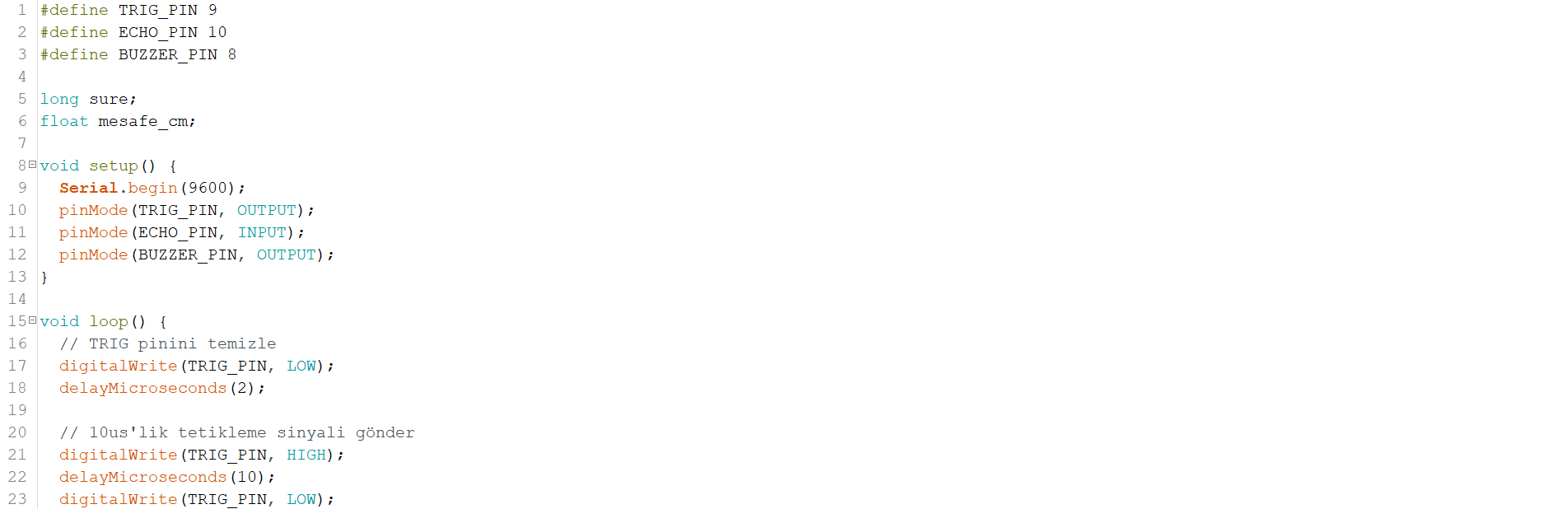
Şekil 3.1 HC-SR 04 Mesafe Ölçümü ve Buzzer'a Bağlanması Kod Satırı 1

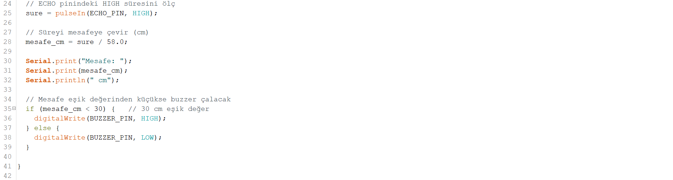
Şekil 3.1 HC-SR 04 Mesafe Ölçümü ve Buzzer'a Bağlanması Kod Satırı 2

4.PWM(Pulse Width Modulation)

4.1 PWM Nedir

PWM(Dalga Genişlik Modülasyonu) , dijital sinyaller aracılığıyla analog cihazların kontrol edilmesini sağlayan tekniktir. PWM’de sabit frekanslı kare dalga sinyallerinin yüksek(ON) ve düşük(OFF) süreleri değiştirilir. Bu sürelerin oranı , yani duty cycle , bir periyot içindeki “yüksek” sürenin yüzdesi olarak ifade edilir ve %0 ve %100 arası değişir. Duty cycle değiştirildiğinde sisteme aktarılan enerji kontrol edilmiş olur.


Şekil 4.1 PWM Dalga Animasyonu

4.2 PWM’in Kullanım Alanları

PWM sinyali, modern sistemlerde oldukça yaygın kullanılmaktadır ve birçok farklı uygulama alanı vardır. Özellikle motor kontrolünde, PWM kullanılarak DC ve Servo motorların hız ve pozisyonu hassas bir şekilde ayarlanabilir. Duty cycle arttırıldığında motor daha hızlı dönerken azaltığında yavaşlar böylece mekanik sistemlerde dijital kontrollü analog performans sağlanmış olur.
Güç elektroniği ve güç kaynakları alanında da PWM kritik bir rol oynar. Anahtarlamalı güç kaynaklarında (SMPS), PWM kullanımı enerji verimliliğini artırır ve çıkış geriliminin sabit kalmasına yardımcı olur. Bu sayede elektronik cihazlar güvenli ve kararlı bir şekilde çalışır.
Aydınlatma sistemlerinde, özellikle LED’lerin parlaklık seviyesi PWM ile kontrol edilir. Yüksek duty cycle, LED’in daha parlak yanmasını sağlar. Bu yöntem enerji tasarrufu sağlarken aynı zamanda ışık seviyesinin hassas bir şekilde ayarlanmasına olanak sağlar.

Şekil 4.2 PWM Kullanım Alanları

4.3 PWM’in Önemi

PWM, enerji verimliliği, hassas kontrol ve dijital sistemlerle uyumluluk açısından oldukça önemlidir. Analog sinyallerin dijital devrelerde kontrol etme imkanı sunar ve enerji kaybını minimuma indirir. Ayrıca PWM, mikrodenetleyiciler ve FPGA’lar gibi dijital sistemlerde basit yazılım kodlarıyla kolayca uygulanabilir, bu nedenle endüstriyel otomasyon ve, robotik ve elektronik tasarımında kritik rol oynar.
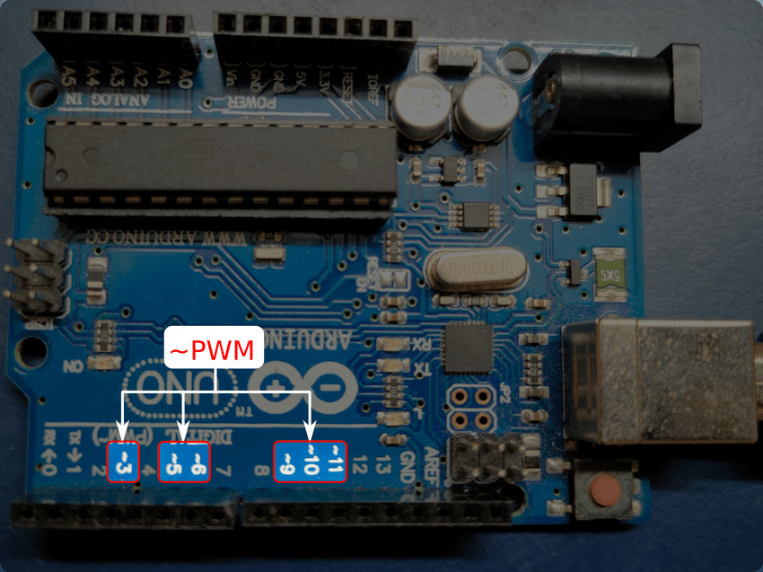
Şekil 4.3 Arduino Üzerinde PWM Pinleri
5.LDR ile LED Parlaklık Kontrolü

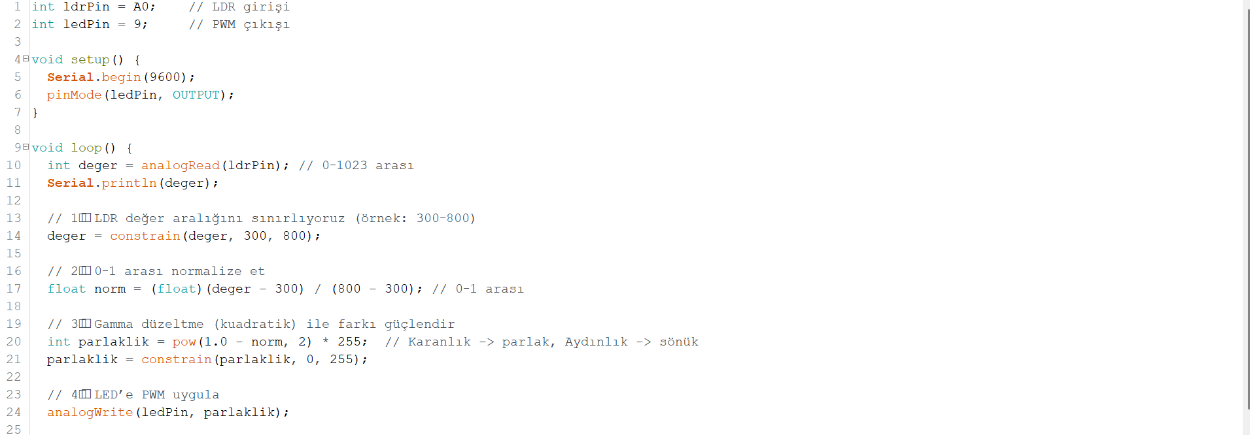
Şekil 5.1 LDR ile LED Parlaklığı Ayarlama Kod Satırı

6.LİDAR

6.1 Lidar Nedir?

LIDAR (Light Detection and Ranging), ışık tabanlı uzaklık ölçüm sistemidir ve nesnelerin konumunu, mesafesini ve şekillerini hassas bir şekilde tespit etmek için kullanılır. Sistem, lazer ışığı yayar ve bu ışığın bir nesneden geri yansıma süresini ölçerek mesafeyi hesaplar. Bu yöntem, milisaniyeler içinde çok yüksek doğrulukla ölçüm yapılmasını sağlar.
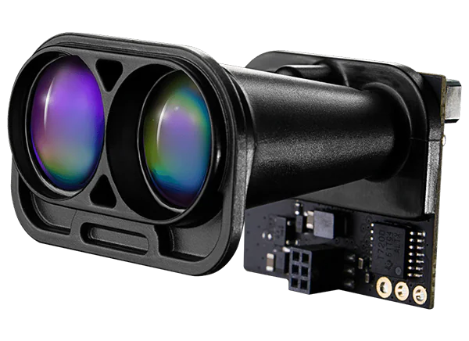
Şekil 6.1 LİDAR Sensörü

6.2 LİDAR Çalışma Prensibi

LİDAR’ın çalışma prensibi, zaman uçuşu (Time of Flight – ToF) mantığına dayanır: Lazer ışığı nesneye çarpar ve geri döner; geri dönüş süresi ölçülerek mesafe hesaplanır. Bazı sistemlerde, yansıyan ışığın faz farkları veya yoğunluğu da kullanılarak daha detaylı yüzey ve şekil bilgisi elde edilir.

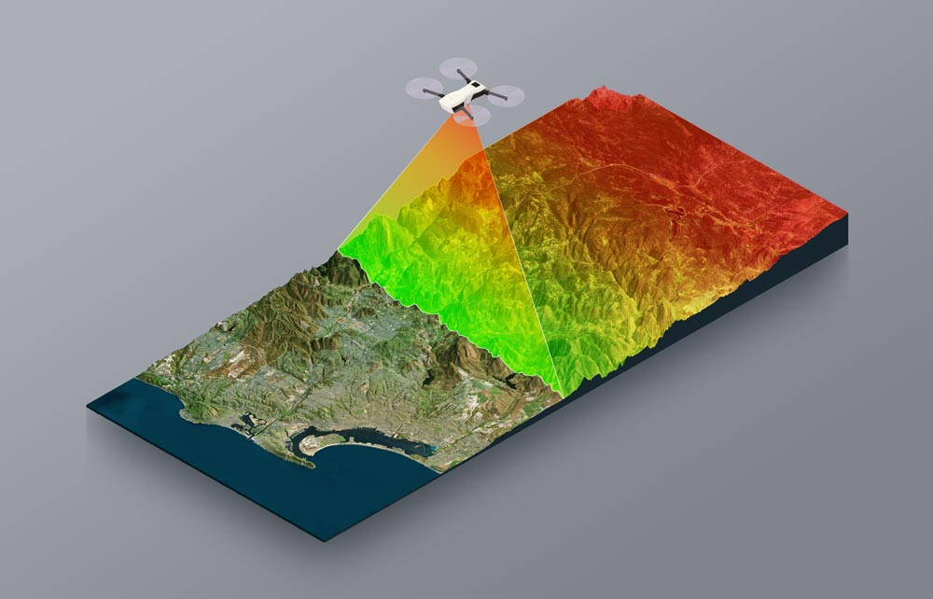
Şekil 6.2 LİDAR Çalışma Mantığı

6.3 LİDAR Kullanım Alanları

LİDAR teknolojisi, birçok alanda yaygın olarak kullanılmaktadır. Otonom araçlarda ve robotikte, çevrenin üç boyutlu haritasını çıkararak çarpışmaları önler ve navigasyonu sağlar. Haritacılık ve coğrafi bilgi sistemlerinde (GIS), arazi modellemesi ve yükseklik ölçümleri için tercih edilir. Ayrıca orman yönetimi, tarım, arkeoloji ve şehir planlama gibi alanlarda, hassas ölçüm ve analizler için kullanılır. LIDAR’ın önemi, hızlı, doğru ve güvenilir uzaklık ölçümü sağlayarak otomasyon ve veri toplama süreçlerini optimize etmesinde yatar.


Şekil 6.3 LİDAR Kullanım Alanları

KAYNAKÇA

[1] Anypcba, “Understanding potentiometers: Types, uses and how they work,” [Online]. Available: https://www.anypcba.com/blogs/electronic-component-knowledge/understanding-potentiometers-types-uses-and-how-they-work.html?utm_source. [Accessed: 27-Nov-2025].
[2] Wikipedia, “Potentiometer,” [Online]. Available: https://en.wikipedia.org/wiki/Potentiometer?utm_source. [Accessed: 27-Nov-2025].
[3] IC-Online, “Applications of potentiometers in electronics and beyond,” [Online]. Available: https://ic-online.com/news/post/applications-of-potentiometers-in-electronics-and-beyond?utm_source. [Accessed: 27-Nov-2025].
[4] GeeksforGeeks, “Electronics engineering: Pulse-width modulation (PWM),” [Online]. Available: https://www.geeksforgeeks.org/electronics-engineering/pulse-width-modulation-pwm/. [Accessed: 27-Nov-2025].
[5] Wikipedia, “Pulse-width modulation,” [Online]. Available: https://en.wikipedia.org/wiki/Pulse-width_modulation?utm_source. [Accessed: 27-Nov-2025].
[6] Pexels, “Potentiometer images,” [Online]. Available: https://www.pexels.com/search/potentiometer/. [Accessed: 27-Nov-2025].
[7] iStockPhoto, “Potentiometer image search,” [Online]. Available: https://www.istockphoto.com/tr/search/2/image-film?phrase=potentiometer. [Accessed: 27-Nov-2025].
[8] ElectronicWings, “PWM in Arduino,” [Online]. Available: https://www.electronicwings.com/arduino/pwm-in-arduino. [Accessed: 27-Nov-2025].
[9] ResearchGate, “PWM pins on an Arduino Uno board,” [Online]. Available: https://www.researchgate.net/figure/PWM-pins-on-an-Arduino-Uno-board_fig27_353849431. [Accessed: 27-Nov-2025].
[10] SignLiteLED, “DALI vs PWM: Choosing the right dimming protocol for your smart lighting system,” [Online]. Available: https://www.signliteled.com/tr/dali-vs-pwm-choosing-the-right-dimming-protocol-for-your-smart-lighting-system/. [Accessed: 27-Nov-2025].

